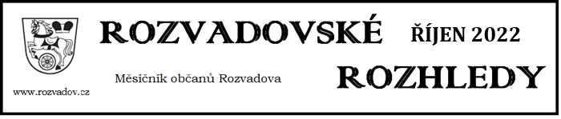

Informace o novém složení zastupitelstva obce

V proběhlých komunálních volbách byli do dalšího volebního období zvoleni tito zastupitelé:

Ábel Martin
Aplt Václav
Strapek Martin
Horáček Zdeněk
Vilimec Lumír
Píchová Kateřina
Finek Lukáš
Svoboda Radomír
Meszároš Miroslav

Na ustavujícím zasedání nového zastupitelstva dne 20.10.2022 pak byli zvoleni následující funkcionáři:

Starosta:
Martin Ábel (jako neuvolněný)

Místostarosta:
Lumír Vilimec (jako neuvolněný)

Předseda finančního výboru:
Kateřina Píchová

Předseda kontrolního výboru:
zatím nezvolen
Pozvánka na setkání seniorů

V pátek 4.11. 2022 od 17:00 hodin se v sálu obecního úřadu uskuteční tradiční setkání seniorů.
Vystoupí zde děti ze ZŠ a MŠ Rozvadov a také skupina mažoretek. K tanci a poslechu zahraje skupina Proměny.
Prosíme zájemce, ať nejpozději do středy 2.11. nahlásí účast na akci kvůli zajištění občerstvení (buď osobně na obecním úřadě, nebo na tel. č. 374 630 713).
Rád bych poděkoval všem voličům sdružení KSČM, NK za jejich hlasy a také všem kandidátům našeho sdružení za spolupráci.

Bořivoj Vrabec

Oznámení o příštím termínu zasedání zastupitelstva

Zveme všechny občany na další veřejné zasedání zastupitelstva obce, které se koná ve středu 9.11. 2022 od 17:00 hodin v zasedací místnosti obecního úřadu Rozvadov.

Děkujeme všem občanům, kteří volili naše sdružení nezávislých kandidátů Rozvadov. Jsou před námi čtyři roky, během kterých se budeme snažit Vaši důvěru nezklamat a dokázat Vám, že jsme si ji zasloužili oprávněně.
Martin Ábel,
starosta Obce Rozvadov

